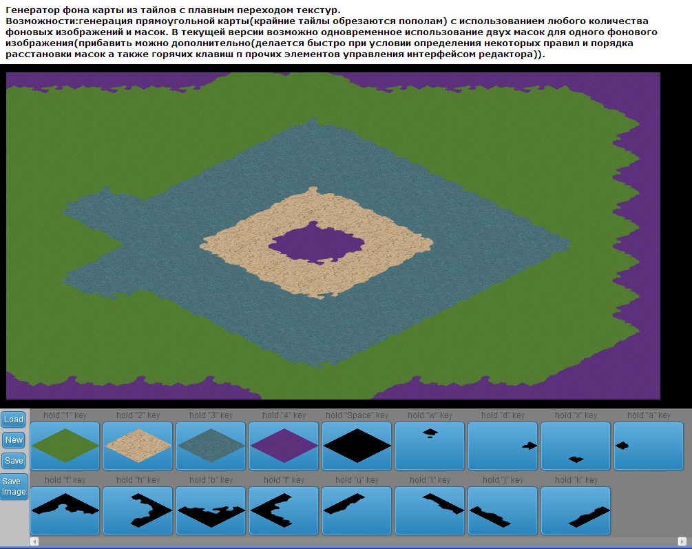

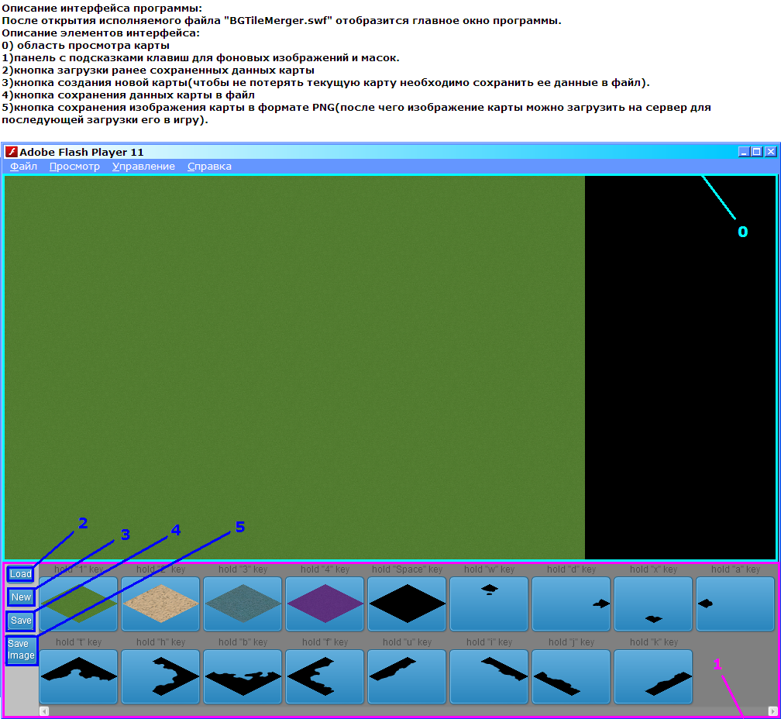

После открытия программы создадим карту шириной 15 и высотой 30 клеток(тайлов).
Нажать на кнопку «New». В появившемся окне в поле w ввести 15, в поле h ввести 30.
Нажать «Save». В области просмотра карты отобразится новая карта. Карта больше области просмотра потому не помещается в ней. Для прокрутки карты перетащите ее мышью в нужном направлении. Если карта полностью пропала с экрана можно нажать на черный фон окна просмотра – карта вернется в первоначальное положение.
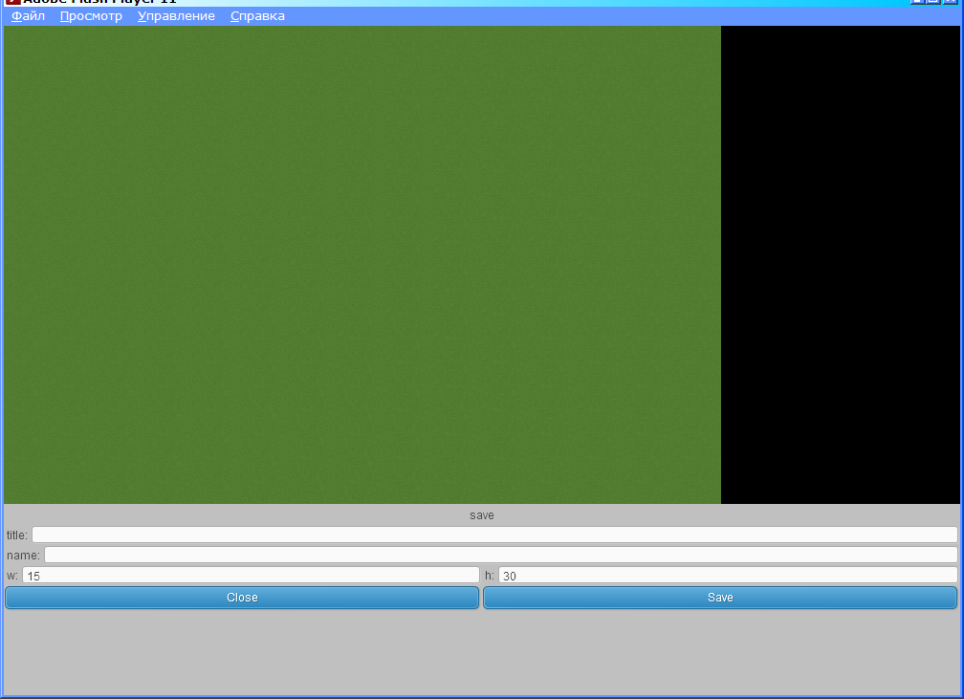

Для рисования фона карты необходимо перемещать мышь по карте удерживая соответствующую картинке кнопку на клавиатуре(названия кнопок над картинками внизу, а также при наведении на них и нажатии).

Переместите мышь в центр области просмотра карты.
Нажмите и удерживайте клавишу «2».
Перемещая мышь нарисуйте ромб из 4 клеток.
В случае ошибки используйте текстуру по умолчанию – «трава» для корректирования рисунка. (удерживайте клавишу «1»).
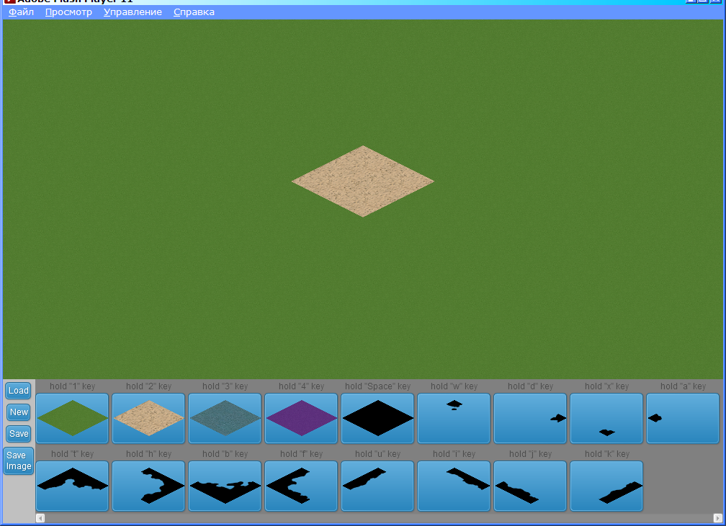
Аналогично обведите ромб рамкой из 2х клеток удерживая клавишу «4».
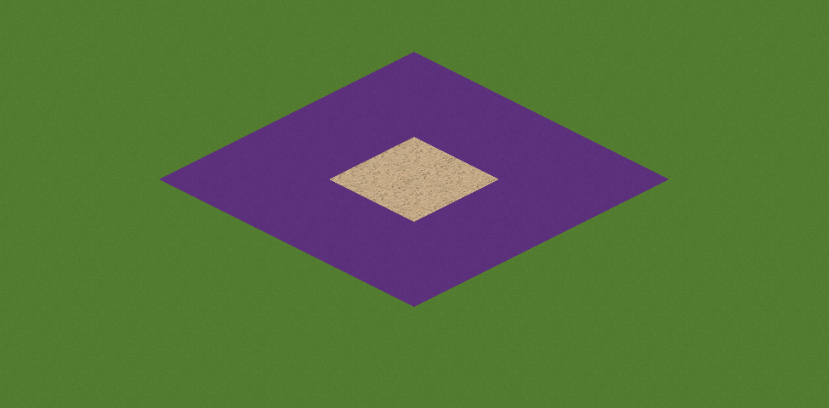

Теперь перейдем к обработке краев клеток.
Наведите курсор мыши в верхний угол ромба, нажмите клавишу “t” на клавиатуре.
Наведите курсор мыши в нижний угол ромба, нажмите клавишу “b” на клавиатуре.
Наведите курсор мыши в правый угол ромба, нажмите клавишу “h” на клавиатуре.
Наведите курсор мыши в левый угол ромба, нажмите клавишу “f” на клавиатуре.
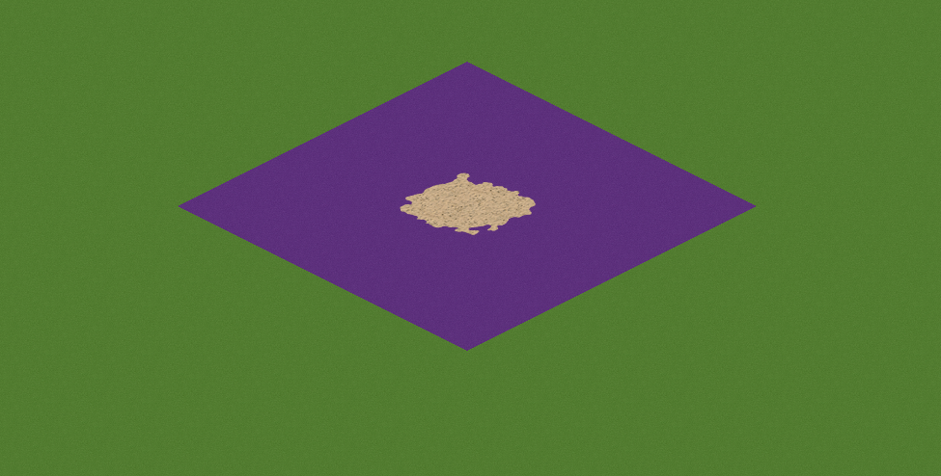

Попробуйте самостоятельно обработать края и углы крупного ромба используя кнопки t b h f для углов, и кнопки u i j k для сторон.
Удерживая клавишу u проведите по левому верхнему краю крупного ромба.
Пространственное положение всех кнопок на клавиатуре похоже на расположение рисунка в маске.

Примечание – имеется особая маска сбрасывающая все наложенные на клетку маски – для ее использования удерживая пробел перемещайте мышь по нужным клеткам:
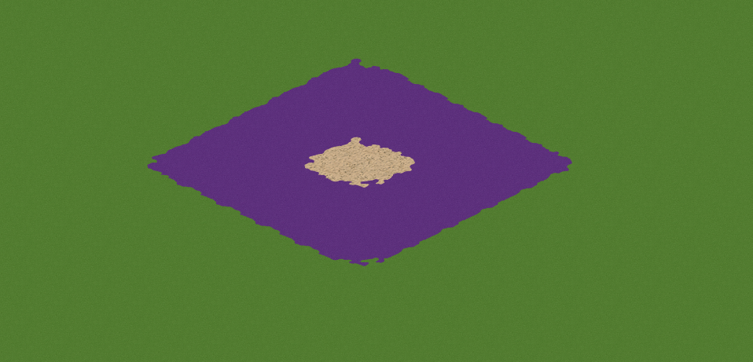

Для сохранения изображения карты нажмите кнопку save image, подтвердите сохранение в появившемся диалоге.
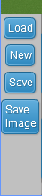
Для того чтобы после выхода из программы не перерисовывать карту заново данные о ней можно сохранить.
Для этого необходимо нажать на кнопку save.
Для загрузки карты необходимо нажать на кнопку Load, в диалоге выбора файла выбрать ранее сохраненный файл с расширением.

